# 暨南大学本科实验报告专用纸

课程名称 计算机网络实验 成绩评定

实验项目名称 OSPF路由协议配置 指导教师 潘冰

实验项目编号 9 实验项目类型 验证 实验地点 b402

学生姓名 邓芷灵 学号 2019051115

学院 智能科学与工程学院 系 专业 信息安全

实验时间2021 年11月30日 下 午～11月30日 下 午

## 实验目的

加深对OSPF路由协议工作原理的理解，掌握在路由器（或三层交换机）上配置OSPF的过程。

## 实验内容

* 多区域的划分。
* 配置路由器的OSPF协议。
* 观察路由表信息。测试网络的连通性。

## 实验设备

两台路由器(R2632)或三层交换机，两台PC机，1根V35DCE、1根V35DTE。

## 实验环境

**Area 1**

**Area 2**

**Area 0**



**.1**

**.22**



172.16.1.0/24

GE0/1

S2/0

**.1**

**.2**



PC2

192.168.1**.**0/24

172.16.3.0/24

**.11**

**RouterA**

**RouterB**

**.2**

S1/2

## 实验步骤

**第一步：登录到路由器**

**第二步：在路由器RouterA上配置路由器接口的IP地址**

RouterA(config)#**interface GigabitEthernet 0/1** ！进入接口的配置模式

RouterA(config)# ip address 172.16.1.1 255.255.255.0 !配置接口的IP地址。

RouterA(config)# no shutdown ！开启路由器的接口

**第三步：在路由器RouterA上配置路由器串行口IP地址和时钟频率。**

RouterA(config)#interface serial 2/0 ！进入串行口s2/0的配置模式。

RouterA(config-if)#ip address 192.168.1.1 255.255.255.0 !配置接口S2/0的IP地址。

RouterA(config-if)#clock rate 64000 ！配置RouterA的时钟频率

RouterA(config-if)#no shutdown !开启s2/0端口

RouterA(config-if)#exit

**第四步：显示路由器RouterA的接口配置信息**

RouterA#show ip interface brief

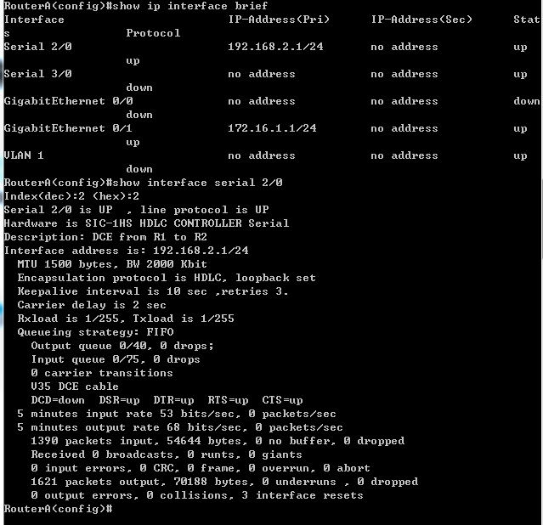

RouterA#show interface serial 2/0

**第五步：在路由器RouterA上配置OSPF动态路由**

RouterA(config)# router ospf ！创建OSPF路由进程

RouterA(config-router)#network 192.168.1.0 0.0.0.255 area 0！配置主干区域0

RouterA(config-router)#network 172.16.1.0 0.0.0.255 area 1！配置分支区域1

RouterA(config-router)#end ！返回特权模式

**第六步：在路由器RouterB上配置接口IP地址。**

返回到RCMS界面，选择另一个路由器，如r2。操作同第一步,注意交换机改名为RouterB。

RouterB(config)#**interface GigabitEthernet 0/1** ！进入接口F1/0的配置模式

RouterB(config-if)# ip address 172.16.3.2 255.255.255.0 !配置接口F1/0的IP地址。

RouterB(config-if)# no shutdown ！开启路由器的接口f1/0

**第七步：在路由器RouterB上配置串口上的IP地址。**

RouterB(config)#interface serial 2/0 ！进入串行口的配置模式。

RouterB(config-if)# IP ADDRESS 192.168.1.2 255.255.255.0 ！为串口配置IP地址

RouterB(config-if)# no shutdown ！开启路由器的

RouterB(config-if)#exit ！返回全局模式

**第八步：在路由器RouterB上配置OSPF协议**

RouterB(config)#router ospf !启用ospf进程

RouterB(config-router)#network 192.168.1.0 0.0.0.255 area 0 ！配置主干区域0

RouterB(config-router)#network 172.16.3.0 0.0.0.255 area 2 ！配置分支区域2

RouterB(config-router)#end ！返回特权模式

**第九步：验证RouterB上的路由（以RouterB为例）**

RouterB#show running-config ！显示路由器RouterB的全部配置

RouterB#show ip route

**第十步:测试主机之间的连通性，检测路由表的正确性。**

|  |  |
| --- | --- |
| **路由表信息** | |
| 路由器A路由表 | RA最后路由表show ip route |
| 路由器B路由表 | RB最后路由表show ip route |
| 分析 | 两个路由表中均有到另一局域网的OSPF路由。 |

|  |  |
| --- | --- |
| **测试主机连通性** | |
| PC1 ping PC 2 | PC1ping通PC2 |
| PC2 ping PC 1 | 主机B ping 主机A ping通 |
| 分析 | 网络连通。 |

## 实验总结

通过本次实验，了解了路由器OSPF协议的配置以及对应的路由信息。最后两主机正常连通，说明两个路由器中的OSPF路由正确。在为路由器B串口配置IP地址192.168.1.2时提示与GE0/0的IP地址冲突，在改为192.168.2.2后问题解决。